Nedan finns förslag till text på sociala medier (bildalternativ bifogas), för att hjälpa dig att sprida månadens tema om hälsa och välbefinnande – kopplingen mellan kropp och sinne – bland dina medlemmar. Dela gärna med dig på dina interna kommunikationsplattformar och via dina egna LinkedIn-konton, om det är lämpligt.

  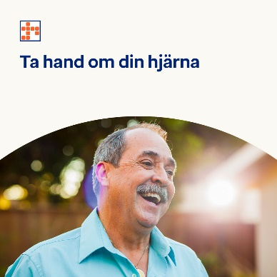

* Lär dig hur du genom att ta hand om din hjärna och förbättra din självkänsla kan lindra symtom och förebygga psykisk ohälsa. Läs mer i månadens verktygslåda. [optumwellbeing.com/newthismonth/sv-SE](https://optumwellbeing.com/newthismonth/sv-SE) #employeehealth #wellbeing
* De livsmedel och drycker du konsumerar kan stimulera din hjärnfunktion, främja sund matsmältning och förbättra ditt allmänna känslomässiga och mentala tillstånd. Få tips om vad du kan äta för att främja din mentala hälsa och ditt välbefinnande. [optumwellbeing.com/newthismonth/sv-SE](https://optumwellbeing.com/newthismonth/sv-SE) #employeehealth #wellbeing
* Värdesätter du dig själv så mycket som du borde? Lär dig varför självkänsla och självförtroende är så viktigt och hur du får en mer positiv syn på dig själv. [optumwellbeing.com/newthismonth/sv-SE](https://optumwellbeing.com/newthismonth/sv-SE) #employeehealth #wellbeing

* Lär dig 6 enkla sätt att hålla hjärnan frisk när du blir äldre! [optumwellbeing.com/newthismonth/sv-SE](https://optumwellbeing.com/newthismonth/sv-SE) #employeehealth #wellbeing

**Så här gör du inlägg på LinkedIn:**

1. Öppna ditt LinkedIn-konto
2. Välj den text du föredrar (inklusive länk) som visas ovan. Kopiera och klistra in
3. Välj den bild du föredrar och lägg till den i ditt inlägg (spara bilden på din disk och välj “lägg till bild” före steg 4)
4. Klicka på “publicera”